ỦY BAN NHÂN DÂN THÀNH PHỐ HỒ CHÍ MINH
TRƯỜNG ĐẠI HỌC SÀI GÒN


BÁO CÁO ĐỒ ÁN
Môn học: | KIỂM THỬ PHẦN MỀM
Lớp: | DCT122C3
Giảng viên hướng dẫn: | GV. Đỗ Như Tài

Họ và tên | MSSV
Nguyễn Ngọc Nhiên | 3122411140 – Nhóm trưởng
Nguyễn Hồng Thắm | 3122411194
Lương Thị Thùy Quyên | 3122411172

PHÂN CÔNG CÔNG VIỆC
Họ và tên | MSSV
Nguyễn Ngọc Nhiên | 3122411140 – Nhóm trưởng
Nguyễn Hồng Thắm | 3122411194
Lương Thị Thùy Quyên | 3122411172

MỤC LỤC
CHƯƠNG 1: PHÂN TÍCH NGHIỆP VỤ 1
1.1 Bối cảnh nghiệp vụ 1
1.2 Conceptual Model 2
1.3 Use case 3
1.4 User story 10
CHƯƠNG 2 THIẾT KẾ KIẾN TRÚC HỆ THỐNG 13
2.1 Sơ đồ khối 13
2.2 Deployment View 13
2.3 Communication View 14
2.4 Decomposition View: C4 16
CHƯƠNG 3. KẾ HOẠCH KIỂM THỬ 18
3. 1 Giới thiệu 18
3.1.1 Mục đích 18
3.1.2 Tổng quan 18
3.1.3 Phạm vi 18
3.1.4 Tài liệu tham khảo 19
3.2 Các tính năng cần kiểm thử (Feature to be tested) 19
3.2.1 Chức năng (Functionality) 19
3.2.2 Tính khả dụng (Usability) 21
3.2.3 Design Constraints (Ràng buộc thiết kế) 24
3.2.4 Interfaces 27
3.3 Feature Not to Be Tested (Các tính năng không kiểm thử) 30
3.3.1 Thiết lập tài khoản người dùng (Setup a user account) 30
3.3.2 Quản trị hệ thống Strapi (Strapi System Administration) 30
3.3.3 Tùy chỉnh giao diện người dùng (UI Customization) 31
3.3.4 Quản lý người dùng Stripe Dashboard 31
3.4 Test Strategy 31
3.4.1 Testing Types 31
3.4.2 Tools 34
3.5 Resources (Tài nguyên kiểm thử) 34

DANH MỤC HÌNH ẢNH
Hình 1.2 Conceptual Model 2
Hình 1.3.1 Sơ đồ hoạt động của hệ thống 3
Hình 1.3.2 Use case quản lý tài khoản 4
Hình 1.3.3 Use case giỏ hàng 5
Hình 1.3.4 Use case đơn hàng 6
Hình 1.3.5 Use case thanh toán đơn hàng 7
Hình 1.3.6 Use case quản lý sản phẩm 8
Hình 1.3.7 Use case quản lý danh mục 9
Hình 2.1 Sơ đồ kiến trúc SPA (Single Page Application) 13
Hình 2.2.1 Deployment View 13
Hình 2.2.2 Xử lý một yêu cầu 14
Hình 2.3.1 API_1 14
Hình 2.3.2 API_2 15
Hình 2.3.3 API_3 15
Hình 2.4.1 Sơ đồ C1 - System Context 16
Hình 2.4.2 Sơ đồ C2 – Container 16
Hình 2.4.3 Sơ đồ C3 – Component (High-Level) 17
Hình 2.4.4 Sơ đồ C4 - Code/Implementation Diagram 17

CHƯƠNG 1: PHÂN TÍCH NGHIỆP VỤ

1.1 Bối cảnh nghiệp vụ
Hệ thống website bán trang sức được xây dựng nhằm phục vụ cả khách hàng và quản trị viên. Trên trang chủ, khách hàng có thể dễ dàng duyệt toàn bộ sản phẩm được phân loại theo các danh mục như Nhẫn, Dây chuyền, Vòng tay, Bông tai…, đồng thời nhanh chóng tiếp cận các sản phẩm nổi bật (best/hot products) để xem những mặt hàng được quan tâm nhiều nhất. Quản trị viên có thể gán sản phẩm vào từng danh mục phù hợp, giúp việc quản lý thuận tiện hơn và hỗ trợ khách hàng trong việc tìm kiếm. Phần sản phẩm cho phép khách hàng xem chi tiết từng mặt hàng (tên, hình ảnh, mô tả, giá, thuộc tính khác) và thêm vào giỏ hàng khi có nhu cầu. Quản trị viên có quyền thêm mới, chỉnh sửa hoặc xóa sản phẩm để đảm bảo thông tin luôn chính xác và cập nhật kịp thời. Hệ thống đảm bảo hiển thị dữ liệu đầy đủ và đúng cấu trúc từ Strapi, bao gồm văn bản, hình ảnh, giá trị boolean và các mối quan hệ. Với giỏ hàng, khách hàng luôn nhìn thấy biểu tượng giỏ cùng số lượng sản phẩm đã chọn. Khi nhấp vào biểu tượng này, hệ thống hiển thị danh sách rút gọn (tên, hình ảnh, giá) và cho phép xóa sản phẩm nếu không còn nhu cầu. Bảng tóm tắt giỏ hàng sẽ được cập nhật ngay sau khi có thay đổi. Người dùng cũng có thể truy cập trang My Cart để xem chi tiết sản phẩm đã chọn, tổng tiền và tiếp tục chỉnh sửa trước khi thanh toán. Trong bước Checkout, khách hàng được xem lại danh sách sản phẩm cùng tổng tiền để xác nhận. Hệ thống hỗ trợ nhiều phương thức thanh toán khác nhau (thẻ, Cash App, Amazon Pay) nhằm tăng tính linh hoạt, đồng thời hiển thị thông báo khi thanh toán thành công. Sau khi thanh toán, đơn hàng chính thức được tạo trong hệ thống. Phần Order cho phép khách hàng theo dõi tất cả đơn hàng đã đặt, xem chi tiết và kiểm tra trạng thái đơn (đang xử lý, đang giao, đã hoàn tất). Quản trị viên có quyền quản lý toàn bộ đơn hàng, bao gồm thông tin sản phẩm, khách hàng và thay đổi trạng thái đơn để cập nhật cho người mua.
Cuối cùng, hệ thống tích hợp kiểm soát truy cập. Mỗi người dùng đều có tài khoản với vai trò Khách hàng hoặc Quản trị viên. Người mua sau khi đăng nhập sẽ được chuyển đến trang danh mục sản phẩm, trong khi quản trị viên được đưa đến trang quản trị. Người dùng cũng có thể đăng xuất khỏi hệ thống bất cứ lúc nào để đảm bảo an toàn tài khoản.

1.2 Conceptual Model
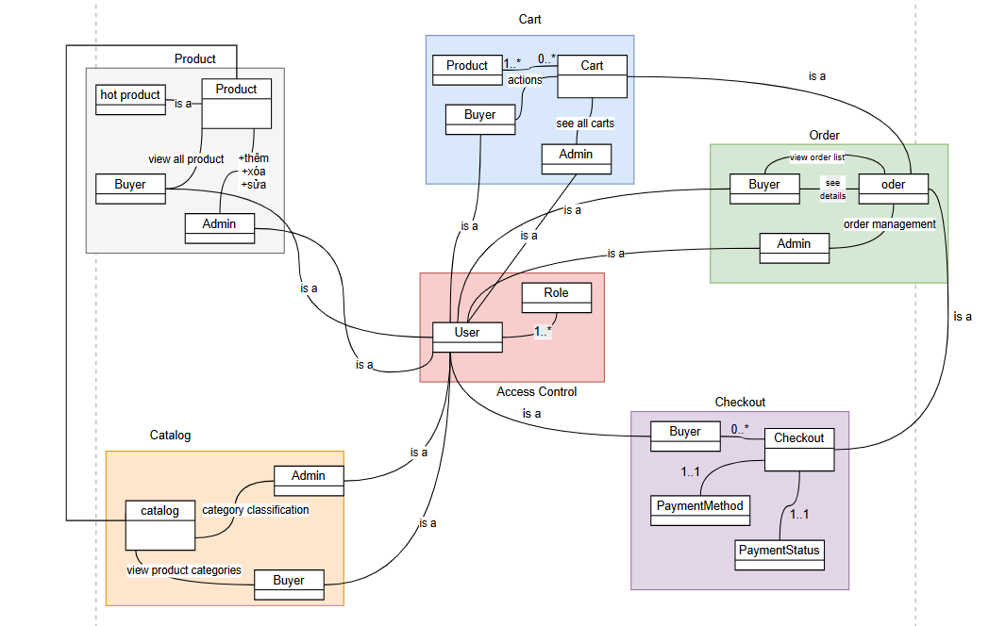
Hình 1.2 Conceptual Model

1.3 Use case
Sơ đồ hoạt động của hệ thống
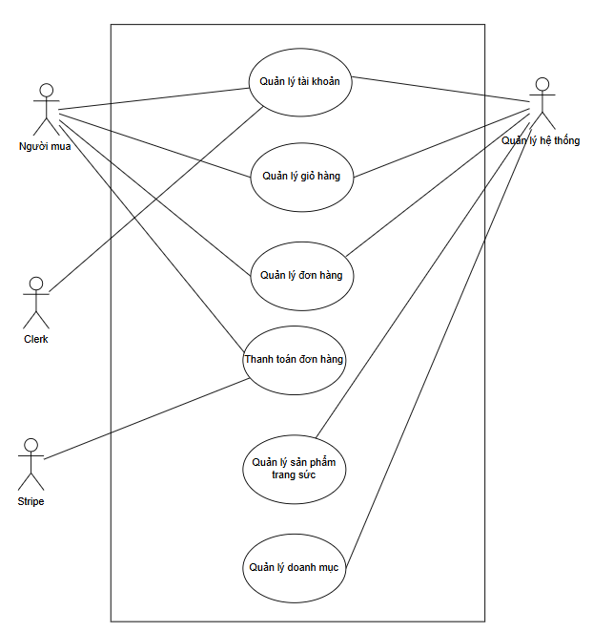
Hình 1.3.1 Sơ đồ hoạt động của hệ thống

Use case: Quản lý tài khoản
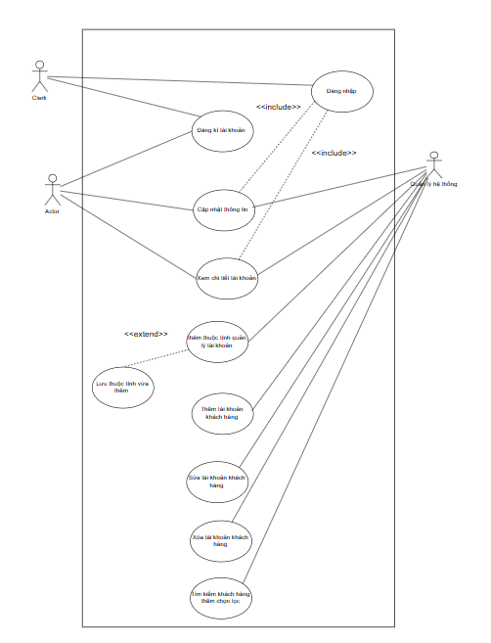
Hình 1.3.2 Use case quản lý tài khoản
Use case: Giỏ hàng
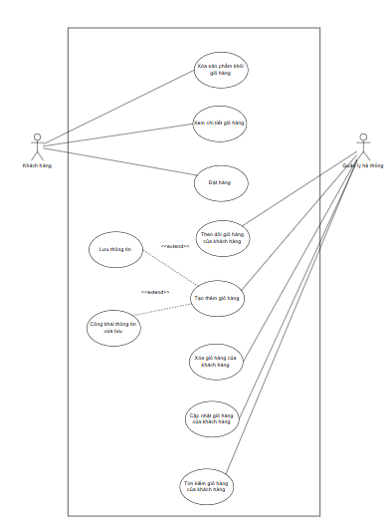
Hình 1.3.3 Use case giỏ hàng

Use case: Đơn hàng
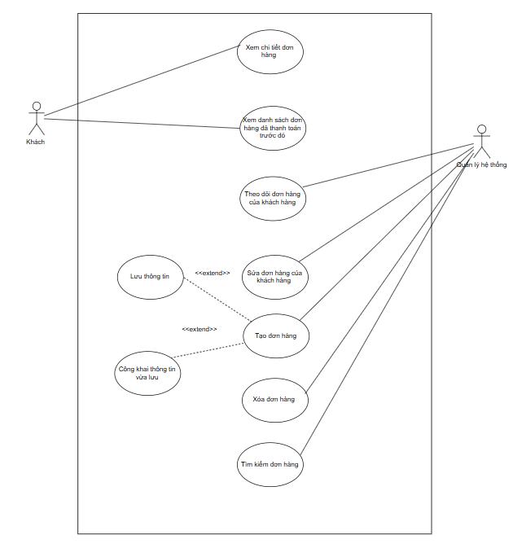
Hình 1.3.4 Use case đơn hàng
Use case: Thanh toán đơn hàng
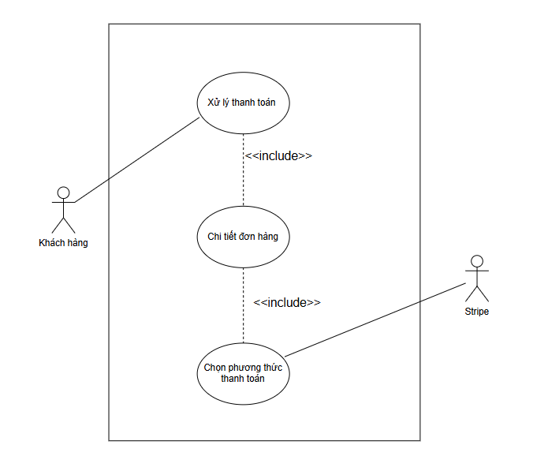
Hình 1.3.5 Use case thanh toán đơn hàng

Use case : Quản lý sản phẩm
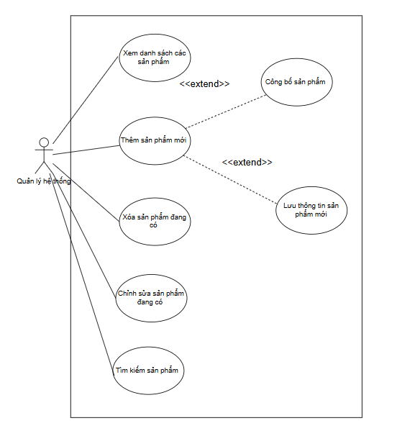
Hình 1.3.6 Use case quản lý sản phẩm
User case: Quản lý danh mục
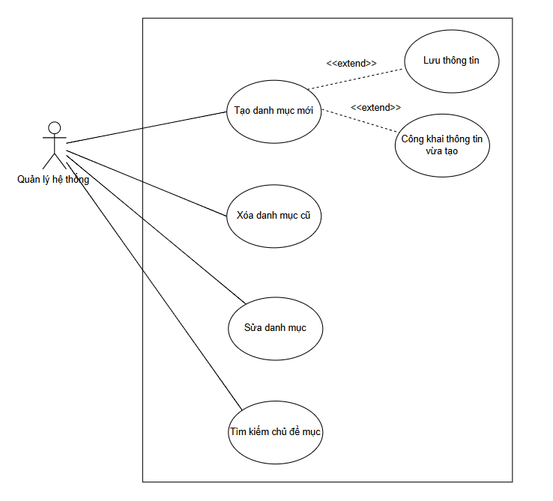
Hình 1.3.7 Use case quản lý danh mục

1.4 User story
Catalog (Danh mục)
Là một khách hàng, tôi muốn xem toàn bộ sản phẩm trang sức được phân loại theo danh mục (Nhẫn, Dây chuyền, Vòng tay, Bông tai…) ngay trên trang chủ, để tôi có thể duyệt sản phẩm dễ dàng.
Là một khách hàng, tôi muốn xem danh sách các sản phẩm nổi bật (best/hot products) trên trang chủ, để nhanh chóng thấy những sản phẩm được nhiều người quan tâm.
Là một quản trị viên, tôi muốn phân loại sản phẩm vào các category như Nhẫn, Bông tai, Vòng tay, Dây chuyền… để quản lý tốt hơn và hỗ trợ khách hàng dễ dàng tìm kiếm.
Product (Sản phẩm)
Là một khách hàng, tôi muốn xem chi tiết sản phẩm trang sức để tôi có thể hiểu rõ về sản phẩm trước khi quyết định mua và mua sản phẩm này nếu tôi thích (thêm sản phẩm này vào giỏ hàng).
Là một quản trị viên, tôi muốn thêm mới, chỉnh sửa, hoặc xóa sản phẩm trang sức, để đảm bảo thông tin sản phẩm luôn chính xác và cập nhật kịp thời.
Là một hệ thống, tôi muốn hiển thị đầy đủ và đúng cấu trúc dữ liệu từ Strapi (bao gồm text, media, boolean, relation), để trải nghiệm người dùng nhất quán và dễ hiểu.
Cart (Giỏ hàng)
Là một khách hàng, tôi muốn thấy biểu tượng giỏ hàng kèm số lượng sản phẩm, để biết mình đã thêm bao nhiêu sản phẩm.
Là một khách hàng, khi bấm vào biểu tượng giỏ hàng, tôi muốn thấy danh sách sản phẩm rút gọn (tên, hình ảnh, giá), để nhanh chóng kiểm tra lại các lựa chọn.
Là một Người mua, tôi muốn xóa bất kỳ sản phẩm nào trong giỏ hàng mà tôi không muốn mua nữa.
Khi xóa sản phẩm, bảng thông tin tóm tắt cần được cập nhật theo.
Là một khách hàng, tôi muốn có nút “View my cart”, để truy cập vào trang giỏ hàng chi tiết (bao gồm số lượng, tổng tiền, chỉnh sửa/xóa sản phẩm).
Trang My Cart
- Giao diện hiển thị các sản phẩm mà khách hàng đã chọn:
  - Tên sản phẩm (ví dụ: PNJ diamond necklace, Diamond bracelet).
  - Hình ảnh sản phẩm.
  - Giá sản phẩm.
- Hiển thị Tổng tiền (Total).
- Có nút Checkout để khách hàng tiếp tục sang bước thanh toán.
Checkout
Là một khách hàng, tôi muốn xem lại danh sách sản phẩm trong giỏ hàng cùng tổng tiền để đảm bảo chính xác trước khi thanh toán.
Là một khách hàng, tôi muốn nhập thông tin thanh toán (thẻ, phương thức khác) để hoàn tất đơn hàng.
Là một khách hàng, tôi muốn chọn nhiều phương thức thanh toán (thẻ, Cash App, Amazon Pay) để có sự linh hoạt khi mua hàng.
Là một khách hàng, tôi muốn nhận thông báo thành công sau khi thanh toán.
Order
Là một khách hàng, tôi muốn thực hiện đặt hàng (checkout) từ giỏ hàng để chính thức tạo một Order.
Là một khách hàng, tôi muốn xem tất cả các các đơn hàng đã được trước đó.
Là một khách hàng, tôi muốn theo dõi trạng thái đơn hàng (ví dụ: đang xử lý, đang giao, đã hoàn tất).
Là một quản trị viên, tôi muốn xem danh sách các Order, kèm chi tiết sản phẩm và thông tin khách hàng để xử lý đơn.
Là một quản trị viên, tôi muốn thay đổi trạng thái đơn hàng để cập nhật cho khách hàng.
Kiểm soát truy cập (Access Control)
Mỗi Khách hàng/Quản trị viên hệ thống là một Người dùng.
Là một Khách hàng/Quản trị viên hệ thống, tôi muốn đăng nhập vào hệ thống.
Khi người dùng với vai trò Người mua đăng nhập, tôi sẽ được đưa đến trang danh mục sản phẩm.
Khi người dùng với vai trò Quản trị viên hệ thống đăng nhập, tôi sẽ được đưa đến trang quản trị.
Là một Khách hàng/Quản trị viên hệ thống, tôi muốn đăng xuất khỏi hệ thống.

CHƯƠNG 2 THIẾT KẾ KIẾN TRÚC HỆ THỐNG

2.1 Sơ đồ khối
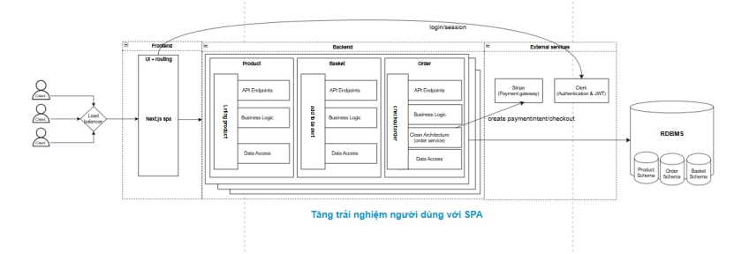
Hình 2.1 Sơ đồ kiến trúc SPA (Single Page Application)

2.2 Deployment View

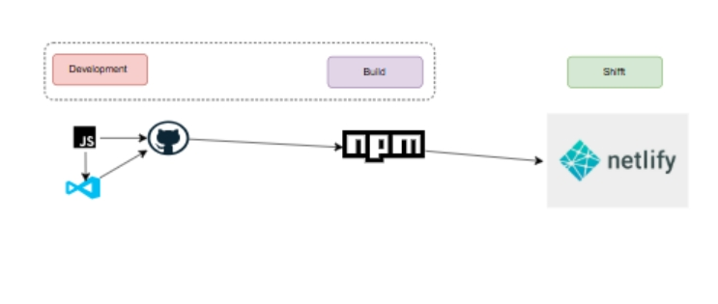
Hình 2.2.1 Deployment View
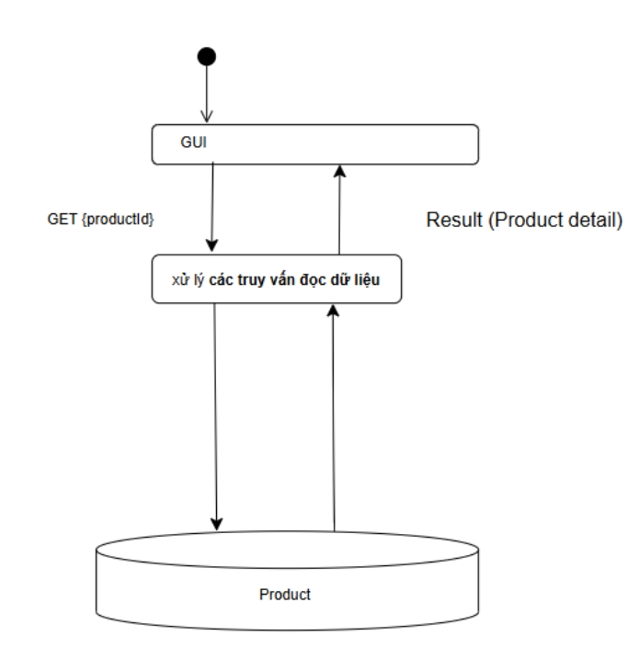
Hình 2.2.2 Xử lý một yêu cầu

2.3 Communication View
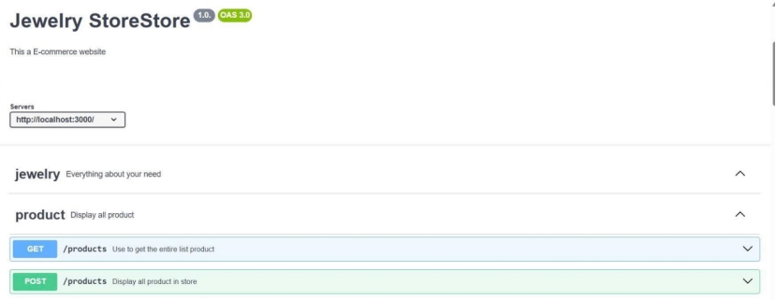
Hình 2.3.1 API_1
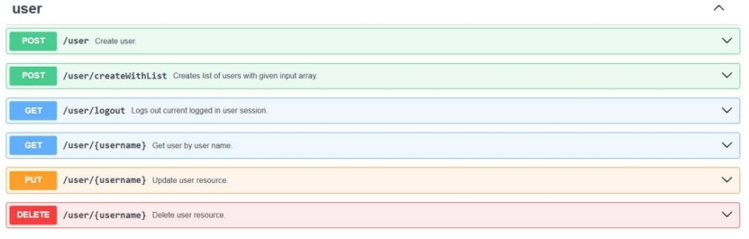
Hình 2.3.2 API_2
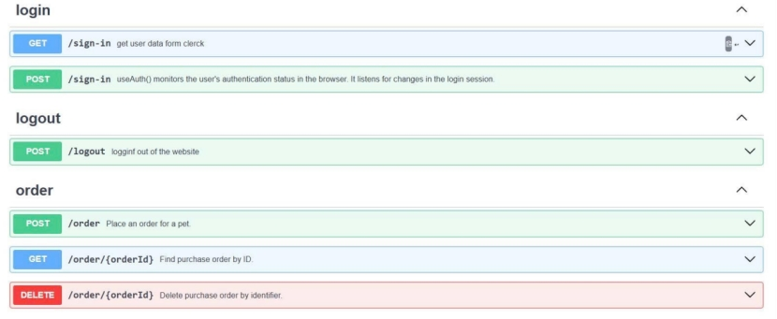
Hình 2.3.3 API_3

2.4 Decomposition View: C4
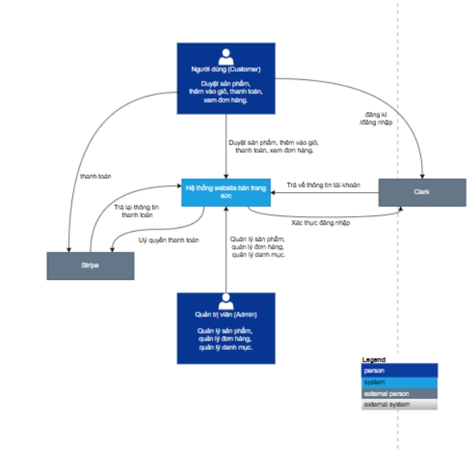
Hình 2.4.1 Sơ đồ C1 - System Context

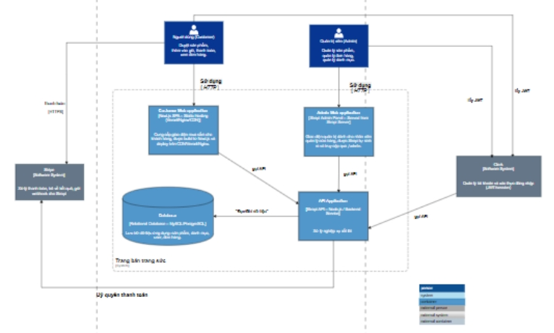
Hình 2.4.2 Sơ đồ C2 – Container
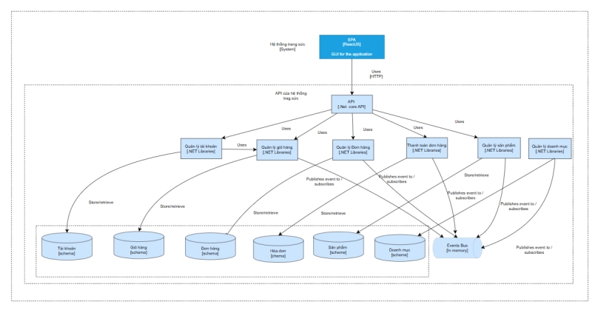
Hình 2.4.3 Sơ đồ C3 – Component (High-Level)
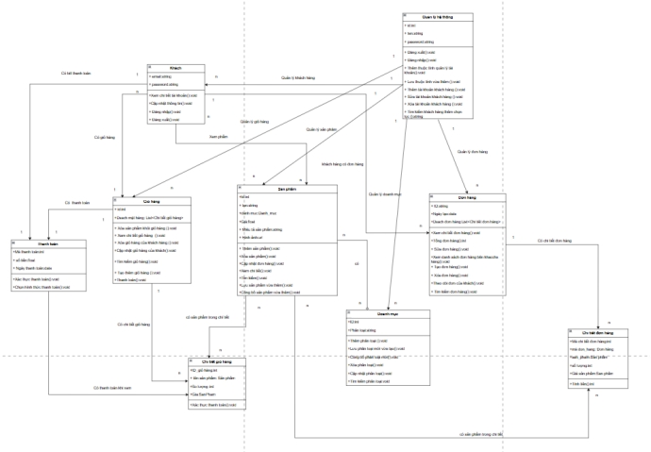
Hình 2.4.4 Sơ đồ C4 - Code/Implementation Diagram

CHƯƠNG 3. KẾ HOẠCH KIỂM THỬ

3. 1 Giới thiệu

3.1.1 Mục đích
Tài liệu Test Plan này được xây dựng cho dự án Website JEWELRY ECOMMERCE, với mục tiêu:
Xác định các thông tin tổng quan về dự án, bao gồm phạm vi kiểm thử, các chức năng được và không được kiểm thử.
Đảm bảo việc phát hiện và xử lý lỗi phần mềm trong quá trình phát triển hệ thống.
Mô tả các yêu cầu kiểm thử, chiến lược, phương pháp và quy trình kiểm thử sẽ được áp dụng.
Xác định nguồn lực, vai trò và trách nhiệm của từng thành viên trong nhóm kiểm thử, nhằm đảm bảo tiến độ, chi phí và chất lượng được tuân thủ theo kế hoạch đã đề ra.

3.1.2 Tổng quan
Hệ thống JEWELRY ECOMMERCE là một website thương mại điện tử hỗ trợ người dùng mua sắm trang sức trực tuyến một cách thuận tiện và nhanh chóng. Trong bối cảnh xu hướng mua hàng online ngày càng phổ biến, hệ thống được thiết kế nhằm mang đến trải nghiệm mua sắm hiện đại, trực quan và dễ sử dụng.
Website đóng vai trò là cầu nối giữa khách hàng và doanh nghiệp, giúp khách hàng dễ dàng tra cứu thông tin sản phẩm, đặt hàng, thanh toán và theo dõi đơn hàng mọi lúc, mọi nơi.

3.1.3 Phạm vi
Kế hoạch kiểm thử này được xây dựng dựa trên các yêu cầu đã được xác định trong tài liệu Software Requirements Specification (SRS) của dự án Website JEWELRY ECOMMERCE, nhằm đảm bảo tất cả các chức năng và yêu cầu phi chức năng đều được kiểm tra đầy đủ.
Các giai đoạn kiểm thử gồm:
- Build 1
- Build 2
- Build 3
- Release chính thức

3.1.4 Tài liệu tham khảo
Tên tài liệu (Document Name) | Mô tả / Diễn giải (Description)
Software Requirements Specification (SRS) – Website Jewelry E-commerce | Tài liệu đặc tả yêu cầu phần mềm. Mô tả chi tiết các yêu cầu chức năng và phi chức năng của hệ thống.
Design Document – Website Jewelry E-commerce | Tài liệu thiết kế hệ thống. Trình bày kiến trúc tổng thể, cấu trúc dữ liệu, API, và kết nối giữa các thành phần (Strapi, Clerk, Stripe, Frontend).

3.2 Các tính năng cần kiểm thử (Feature to be tested)
Danh sách dưới đây xác định các hạng mục — use case, yêu cầu chức năng, và yêu cầu phi chức năng — được chọn làm mục tiêu để kiểm thử. Danh sách này đại diện cho phạm vi những gì sẽ được kiểm thử trong dự án.

3.2.1 Chức năng (Functionality)
Quản lý tài khoản
Kiểm thử quá trình đăng ký tài khoản người dùng thông qua Clerk.
Kiểm thử đăng nhập, đăng xuất và xử lý lỗi khi thông tin đăng nhập không hợp lệ.
Đảm bảo Clerk phân quyền đúng:
- Người dùng thông thường (Customer) chỉ truy cập được các trang mua sắm.
- Quản trị viên (Admin) truy cập được dashboard quản trị.
Kiểm thử chức năng quên mật khẩu hoặc đặt lại mật khẩu qua email Clerk.
Đảm bảo thông tin người dùng hiển thị nhất quán giữa Clerk và hệ thống (frontend).
Quản lý sản phẩm
Kiểm thử khả năng lấy dữ liệu sản phẩm từ Strapi và hiển thị đúng thông tin (tên, hình ảnh, mô tả, giá, danh mục).
Kiểm thử chức năng thêm mới, chỉnh sửa, xóa sản phẩm của quản trị viên.
Đảm bảo sản phẩm được phân loại chính xác theo danh mục.
Đảm bảo dữ liệu hiển thị đầy đủ và đồng bộ giữa frontend và Strapi CMS.
Quản lý giỏ hàng
Kiểm thử việc tạo đơn hàng sau khi thanh toán thành công.
Kiểm thử hiển thị danh sách đơn hàng của người dùng (theo ID người mua).
Đảm bảo trạng thái đơn hàng cập nhật đúng: Đang xử lý → Đang giao → Hoàn tất.
Kiểm thử quyền của quản trị viên trong việc xem, sửa, cập nhật trạng thái đơn hàng.
Đảm bảo dữ liệu đơn hàng được đồng bộ chính xác giữa frontend và cơ sở dữ liệu Strapi.
Thanh toán đơn hàng
Kiểm thử hiển thị thông tin thanh toán: đảm bảo trang Checkout hiển thị chính xác danh sách sản phẩm, số lượng, đơn giá, tổng tiền, phí vận chuyển (nếu có) và tổng thanh toán cuối cùng.
Kiểm thử tích hợp cổng thanh toán Stripe:
- Đảm bảo người dùng có thể chọn thanh toán bằng thẻ thông qua Stripe Checkout.
- Kiểm thử các loại thẻ hợp lệ (Visa, MasterCard, AMEX, v.v.) được xử lý thành công.
- Kiểm thử phản hồi khi nhập thông tin thẻ sai hoặc thẻ hết hạn.
- Xác minh luồng thanh toán được thực hiện qua môi trường test key và live key của Stripe đúng chuẩn bảo mật.
Kiểm thử xử lý kết quả thanh toán:
- Khi thanh toán thành công, hệ thống hiển thị thông báo xác nhận và tạo đơn hàng mới trong hệ thống (trạng thái “Đang xử lý”).
- Khi thanh toán thất bại, hiển thị thông báo lỗi rõ ràng và không tạo đơn hàng.
- Kiểm thử việc người dùng reload trang trong khi thanh toán — đảm bảo không bị trùng đơn.
Kiểm thử webhook Stripe:
- Đảm bảo webhook nhận đúng tín hiệu từ Stripe để cập nhật trạng thái thanh toán (ví dụ: “payment_intent.succeeded”, “payment_intent.failed”).
- Kiểm thử phản hồi khi webhook bị lỗi hoặc mất kết nối.
Kiểm thử bảo mật thanh toán:
- Xác minh rằng thông tin thẻ không được lưu trữ trên hệ thống website mà chỉ được xử lý bởi Stripe.
- Kiểm thử quy trình Stripe 3D Secure / OTP để đảm bảo tuân thủ tiêu chuẩn PCI DSS.
Kiểm thử trải nghiệm người dùng (UX):
- Đảm bảo giao diện thanh toán hiển thị rõ ràng, dễ hiểu.
- Hiển thị thông báo “Thanh toán đang được xử lý…” để người dùng không bấm lại nhiều lần.
Quản lý đơn hàng
Kiểm thử việc tạo đơn hàng sau khi thanh toán thành công.
Kiểm thử hiển thị danh sách đơn hàng của người dùng (theo ID người mua).
Đảm bảo trạng thái đơn hàng cập nhật đúng: Đang xử lý → Đang giao → Hoàn tất.
Kiểm thử quyền của quản trị viên trong việc xem, sửa, cập nhật trạng thái đơn hàng.
Đảm bảo dữ liệu đơn hàng được đồng bộ chính xác giữa frontend và cơ sở dữ liệu Strapi.
Quản lý doanh mục
Kiểm thử khả năng thêm, sửa, xóa danh mục sản phẩm từ trang quản trị.
Đảm bảo sản phẩm được gắn đúng danh mục tương ứng.
Kiểm thử hiển thị danh mục chính xác trên trang chủ và thanh điều hướng.
Đảm bảo dữ liệu danh mục được đồng bộ và cập nhật từ Strapi.

3.2.2 Tính khả dụng (Usability)
Hỗ trợ phiên làm việc (Sessions support)
- Thiết kế:
Hệ thống phải duy trì phiên đăng nhập người dùng ổn định thông qua Clerk, tránh tình trạng tự động đăng xuất khi đang thao tác.
Cho phép khôi phục phiên sau khi tải lại trang hoặc mất kết nối tạm thời.
Quản lý trạng thái đăng nhập giữa các thiết bị: khi người dùng đăng nhập ở thiết bị mới, hệ thống phải xử lý hợp lý (giữ phiên song song hoặc đăng xuất thiết bị cũ theo thiết kế).
- Kiểm tra:
Đăng nhập và duy trì phiên trong thời gian cấu hình mà không bị đăng xuất tự động.
Mất kết nối mạng → sau khi kết nối lại, hệ thống vẫn giữ trạng thái đăng nhập.
Đăng nhập tài khoản từ hai trình duyệt/thiết bị → kiểm tra phản ứng hệ thống (cho phép song song hoặc logout cũ).
Hỗ trợ phông chữ và hiển thị (Fonts & Display Support)
- Thiết kế:
Giao diện website hiển thị rõ ràng, dễ đọc trên nhiều độ phân giải (desktop, laptop, tablet, mobile).
Hỗ trợ font chữ hiện đại (VD: Inter, Roboto, sans-serif) và hiển thị tốt tiếng Việt.
Giao diện tương thích với dark mode (nếu có).
- Kiểm tra:
Kiểm tra hiển thị chữ, biểu tượng, và sản phẩm trên các trình duyệt (Chrome, Edge, Safari, Firefox).
Kiểm tra kích thước chữ, bố cục có bị vỡ layout khi phóng to/thu nhỏ.
Kiểm tra khả năng hiển thị tiếng Việt có dấu, ký tự đặc biệt, biểu tượng tiền tệ.
Hiển thị biểu tượng và hình ảnh sản phẩm (Visual Elements)
- Thiết kế:
Hệ thống hiển thị đúng hình ảnh sản phẩm được tải từ Strapi CMS.
Hình ảnh phải có chất lượng tốt, đúng tỉ lệ, không méo hoặc vỡ.
Các biểu tượng (icon) hiển thị đồng nhất trên toàn bộ website.
- Kiểm tra:
Kiểm tra hình ảnh sản phẩm hiển thị đầy đủ, đúng danh mục.
Kiểm tra fallback (ảnh mặc định) khi hình bị lỗi hoặc không tồn tại.
Kiểm tra đồng bộ icon trên toàn trang (cart, wishlist, account, v.v.).
Quản lý kết nối Internet (Internet connection management)
- Thiết kế:
Khi mất kết nối, hệ thống hiển thị thông báo lỗi.
Khi kết nối lại, tự động cập nhật dữ liệu mới từ Strapi (sản phẩm, đơn hàng).
Nếu người dùng thao tác trong lúc mất mạng (thêm sản phẩm, thanh toán), cần xử lý và thông báo hợp lý.
- Kiểm tra:
Ngắt mạng giữa lúc thêm sản phẩm vào giỏ → hiển thị cảnh báo.
Khôi phục mạng → hệ thống tự đồng bộ lại giỏ hàng.
Mất mạng khi thanh toán Stripe → kiểm tra thông báo lỗi và khôi phục.
Hỗ trợ hiển thị giao diện (UI Responsiveness)
- Thiết kế:
Giao diện được tối ưu cho nhiều kích thước màn hình và thiết bị.
Các phần tử UI (menu, nút, danh sách sản phẩm, form thanh toán) phải dễ thao tác.
Hỗ trợ dark mode và DPI cao.
- Kiểm tra:
Kiểm tra hiển thị layout trên màn hình desktop, tablet, mobile.
Kiểm tra font chữ, màu sắc, icon có nhất quán giữa các trang.
Kiểm tra chế độ DPI cao và dark mode không gây lỗi bố cục.

3.2.3 Design Constraints (Ràng buộc thiết kế)
Giới hạn dữ liệu nhập (Input Data Limits)
Mục tiêu:
Đảm bảo hệ thống xử lý chính xác các trường hợp người dùng nhập dữ liệu vượt giới hạn, sai định dạng hoặc chứa ký tự đặc biệt, nhằm tránh lỗi hiển thị và bảo vệ an toàn dữ liệu.
Kiểm thử:
Xác minh hệ thống chấp nhận dữ liệu người dùng trong giới hạn quy định (ví dụ: ≤ 255 ký tự cho tên, địa chỉ, email).
Xác minh hệ thống hiển thị thông báo lỗi rõ ràng khi người dùng nhập vượt giới hạn ký tự trong các biểu mẫu (đăng ký, thanh toán, thêm sản phẩm…).
Xác minh hành vi khi người dùng copy-paste nội dung dài hoặc ký tự đặc biệt (emoji, ký tự Unicode, ký tự đặc biệt trong tên sản phẩm).
Xác minh các trường bắt buộc (required fields) phải được nhập đầy đủ, không cho phép gửi form khi bỏ trống.
Môi trường kiểm thử (Test Environment)
Mục tiêu:
Đảm bảo hệ thống hoạt động ổn định và chính xác trong các môi trường thử nghiệm khác nhau, bao gồm tích hợp giữa backend, frontend và các dịch vụ thứ ba.
Thành phần môi trường kiểm thử:
Thành phần | Môi trường | Mục đích kiểm thử
Frontend (React / Next.js) | Localhost & Staging | Kiểm tra UI, logic giỏ hàng, và giao tiếp API.
Backend (Strapi) | Localhost:1337 | Kiểm tra API sản phẩm, đơn hàng, danh mục.
Clerk Authentication | Clerk Test Mode | Xác minh đăng ký, đăng nhập, phân quyền (User/Admin).
Stripe Payment | Stripe Test Mode | Thử nghiệm thanh toán với thẻ test
Database | SQLite | Kiểm tra lưu trữ và truy xuất dữ liệu sản phẩm, người dùng.
Kiểm thử:
Xác minh khả năng giao tiếp giữa Frontend và Strapi thông qua API.
Xác minh đăng nhập/đăng xuất hoạt động bình thường trong môi trường Clerk test.
Xác minh giao dịch Stripe test hoàn tất và hiển thị kết quả chính xác trên frontend.
Ngắt kết nối mạng trong quá trình thao tác → kiểm tra khả năng khôi phục khi kết nối lại.
Đảm bảo ứng dụng chạy ổn định trên cả môi trường local và staging server.
Ký tự và định dạng dữ liệu (Character & Data Format)
Mục tiêu:
Đảm bảo website hiển thị và xử lý chính xác mọi loại ký tự, định dạng dữ liệu và ngôn ngữ được nhập từ người dùng, tránh lỗi hiển thị hoặc sai lệch thông tin trong quá trình giao tiếp giữa frontend và backend.
Kiểm thử:
Xác minh hệ thống hiển thị chính xác ký tự có dấu tiếng Việt (Unicode) trong tên sản phẩm, mô tả và thông tin người dùng.
Xác minh hệ thống xử lý đúng các ký tự đặc biệt (% , &, #, @, $, …) trong dữ liệu đầu vào mà không gây lỗi hiển thị hay lỗi hệ thống.
Xác minh không bị lỗi font hoặc mất ký tự khi hiển thị hình ảnh, mô tả sản phẩm hoặc tên khách hàng trên giao diện người dùng.
Xác minh định dạng tiền tệ hiển thị đúng và được đồng bộ giữa frontend và backend.
Xác minh khả năng hiển thị biểu tượng cảm xúc (emoji) trong phần mô tả hoặc tên sản phẩm (nếu được cho phép).
Xác minh dữ liệu nhập được mã hóa đúng định dạng UTF-8 khi lưu trữ trên Strapi và hiển thị qua API.
Ràng buộc thanh toán (Payment Constraints)
Mục tiêu:
Đảm bảo hệ thống thanh toán hoạt động ổn định, an toàn và tuân thủ các giới hạn kỹ thuật do Stripe API quy định.
Kiểm thử:
Xác minh hệ thống từ chối giao dịch khi số tiền vượt giới hạn Stripe API cho phép.
Xác minh hiển thị thông báo lỗi rõ ràng cho các trường hợp thẻ không hợp lệ, hết hạn hoặc sai mã CVV.
Xác minh hệ thống chỉ chấp nhận các phương thức thanh toán hợp lệ được cấu hình (thẻ tín dụng, Cash App, Amazon Pay).
Xác minh hệ thống không bị trùng giao dịch hoặc mất dữ liệu thanh toán khi mất kết nối mạng trong quá trình thanh toán.
Xác minh giao dịch thử nghiệm trong Stripe Test Mode được ghi nhận chính xác và đồng bộ trạng thái đơn hàng trên frontend.
Xác minh không lưu trữ dữ liệu thẻ thanh toán trên hệ thống (tuân thủ PCI-DSS).
Ràng buộc hệ thống Backend (Backend Constraints)
Mục tiêu:
Đảm bảo quá trình xử lý và đồng bộ dữ liệu giữa Strapi (backend) và frontend (React) hoạt động ổn định, chính xác và nhất quán.
Kiểm thử:
Xác minh dữ liệu sản phẩm hiển thị đúng cấu trúc và nội dung lấy từ Strapi API, bao gồm văn bản, hình ảnh, boolean, và các mối quan hệ (category, product type).
Xác minh hệ thống xử lý đúng các mã lỗi API (400, 401, 404, 500) khi Strapi không phản hồi hoặc dữ liệu không tồn tại.
Xác minh dữ liệu không bị sai lệch khi thêm, chỉnh sửa hoặc xóa sản phẩm/danh mục trong Strapi.
Xác minh frontend tự động cập nhật khi backend thay đổi dữ liệu (qua re-fetch hoặc real-time sync nếu có).
Xác minh khả năng xử lý lỗi khi Strapi tạm thời ngừng hoạt động – frontend hiển thị thông báo phù hợp thay vì lỗi hệ thống.
Xác minh định dạng JSON trả về từ Strapi tuân thủ schema đã định nghĩa trong mô hình dữ liệu.

3.2.4 Interfaces
User Interfaces (Giao diện người dùng)
Thiết kế:
Hệ thống cung cấp giao diện hiện đại, tối giản, dễ sử dụng và hiển thị tốt trên cả máy tính và thiết bị di động (responsive).
Các thành phần giao diện (thanh điều hướng, nút bấm, form nhập, biểu tượng, thông báo) được thiết kế rõ ràng và nhất quán về màu sắc, font chữ và bố cục.
Toàn bộ giao diện được phát triển bằng React + TailwindCSS, đảm bảo hiệu năng cao và khả năng mở rộng.
Người dùng có thể thao tác dễ dàng bằng chuột hoặc cảm ứng (touch).
Hệ thống đồng bộ dữ liệu trực tiếp với Strapi API, hiển thị sản phẩm, hình ảnh, giá và thông tin người dùng theo thời gian thực.
Các màn hình chính của giao diện gồm:
Trang chủ (Home): Giới thiệu thương hiệu và nút “Explore now”.
Trang sản phẩm (Product): Danh sách sản phẩm lấy từ Strapi.
Trang giỏ hàng (Cart): Hiển thị sản phẩm đã chọn, tổng tiền.
Trang thanh toán (Checkout): Tích hợp Stripe để xử lý thanh toán.
Trang đăng nhập/đăng ký (Login / Register): Sử dụng Clerk cho xác thực người dùng.
Kiểm tra:
Kiểm tra bố cục hiển thị trên trình duyệt và thiết bị di động (đảm bảo responsive).
Kiểm tra các thành phần UI (button, form, icon, thông báo) hoạt động đúng chức năng.
Kiểm tra khả năng tương tác người dùng: có thể thêm sản phẩm vào giỏ, thanh toán, đăng nhập với số thao tác tối thiểu.
Kiểm tra tính nhất quán: font chữ, màu sắc, biểu tượng, bố cục phải đồng bộ giữa các trang.
Kiểm tra hiển thị hình ảnh, mô tả sản phẩm, giá tiền và thông tin tài khoản không bị lỗi font hoặc cắt xén.
Kiểm tra hiển thị thông báo lỗi/ thành công (ví dụ: đăng nhập sai, thanh toán thất bại, sản phẩm thêm vào giỏ thành công).
Giao diện Backend Strapi (Strapi Interface)
Thiết kế:
Strapi đóng vai trò CMS & API backend, lưu trữ và quản lý toàn bộ dữ liệu sản phẩm, danh mục, đơn hàng, và người dùng (nếu cần).
Frontend gọi các endpoint REST/GraphQL của Strapi qua HTTPS.
Mỗi sản phẩm gồm thông tin: tên, mô tả, giá, ảnh, danh mục, trạng thái tồn kho.
Dữ liệu trả về định dạng JSON, tuân thủ schema đã định nghĩa.
Kiểm thử:
Gọi thử các endpoint /products, /categories, /orders → kiểm tra phản hồi đúng định dạng JSON.
Xác minh dữ liệu cập nhật trong Strapi được phản ánh tức thì trên frontend (sau khi refresh hoặc gọi lại API).
Kiểm tra xử lý lỗi 400/404/500 của API.
Kiểm tra phân quyền trong Strapi (Public, Authenticated, Admin) để đảm bảo bảo mật dữ liệu.
Giao diện xác thực Clerk (Authentication Interface)
Thiết kế:
Clerk chịu trách nhiệm xác thực người dùng (đăng ký, đăng nhập, xác minh email).
Frontend tích hợp Clerk SDK để quản lý token đăng nhập (JWT) và thông tin người dùng.
Backend (Strapi) có thể sử dụng webhook của Clerk để đồng bộ thông tin người dùng (nếu cần).
Kiểm thử:
Đăng ký tài khoản mới qua Clerk → xác minh email gửi thành công.
Đăng nhập bằng tài khoản đã có → xác minh token JWT hợp lệ.
Truy cập trang yêu cầu xác thực (ví dụ: Checkout) mà chưa đăng nhập → bị chuyển hướng về trang đăng nhập.
Kiểm tra xử lý khi token hết hạn hoặc bị thu hồi.
Kiểm tra dữ liệu người dùng Clerk hiển thị đúng trong giao diện (ví dụ: tên, avatar).
Giao diện thanh toán Stripe (Payment Interface)
Thiết kế:
Stripe được tích hợp thông qua Stripe Checkout API hoặc Stripe Elements.
Khi người dùng nhấn “Thanh toán”, hệ thống gửi yêu cầu tạo Payment Intent đến Stripe.
Stripe xử lý thanh toán, xác minh thông tin thẻ (số thẻ, ngày hết hạn, CVV), sau đó trả kết quả giao dịch về hệ thống.
Kết quả thanh toán được ghi nhận và lưu vào Strapi (bảng orders).
Stripe Webhook được dùng để đồng bộ trạng thái thanh toán (success, failed, canceled).
Kiểm thử:
Kiểm tra tạo Payment Intent thành công khi giỏ hàng hợp lệ.
Kiểm tra xử lý lỗi khi nhập sai thông tin thẻ, CVV, hoặc thẻ hết hạn.
Kiểm tra đồng bộ trạng thái đơn hàng khi Stripe trả về webhook.
Kiểm tra hệ thống không ghi nhận giao dịch trùng lặp khi mất mạng giữa chừng.
Kiểm tra các giao dịch test mode hiển thị đúng trên Dashboard Stripe.
Kiểm tra dữ liệu thẻ không được lưu trong cơ sở dữ liệu (tuân thủ PCI-DSS).

3.3 Feature Not to Be Tested (Các tính năng không kiểm thử)
Một số tính năng của hệ thống tuy có trong phạm vi phát triển, nhưng sẽ không nằm trong phạm vi kiểm thử của bản Test Plan này, vì chúng thuộc nhóm thiết lập hệ thống, tính năng mặc định từ bên thứ ba (Clerk, Stripe), hoặc không ảnh hưởng trực tiếp đến chức năng chính của website thương mại điện tử.

3.3.1 Thiết lập tài khoản người dùng (Setup a user account)
Mô tả:
Xác minh khả năng tạo tài khoản thông qua Clerk Dashboard.
Xác minh khả năng quản lý người dùng (kích hoạt, vô hiệu hóa, reset password) từ Clerk Admin Console.
Xác minh tính năng “Remember me” hoặc xác thực 2 bước (2FA) nếu có trong cấu hình Clerk.
Lý do không kiểm thử:
Các chức năng trên được Clerk cung cấp và đảm bảo ở mức nền tảng (base function), đã được kiểm thử độc lập bởi nhà cung cấp dịch vụ. Do đó, nhóm dự án chỉ thực hiện kiểm thử tích hợp, không kiểm thử chi tiết các tính năng cốt lõi bên trong Clerk.

3.3.2 Quản trị hệ thống Strapi (Strapi System Administration)
Mô tả:
Xác minh khả năng tạo, phân quyền người dùng quản trị trong Strapi Admin.
Xác minh cấu hình plugin, chỉnh sửa schema, và tạo mới collection type.
Xác minh hoạt động của Strapi Admin UI (dashboard, content manager, plugin marketplace).
Lý do không kiểm thử:
Đây là tác vụ quản trị nội bộ và đã nằm trong phạm vi kiểm thử của Strapi framework. Việc kiểm thử dự án chỉ tập trung vào tương tác API giữa Strapi và Frontend, không bao gồm kiểm thử UI quản trị nội bộ của Strapi.

3.3.3 Tùy chỉnh giao diện người dùng (UI Customization)
Mô tả:
Xác minh khả năng thay đổi màu sắc, banner, hình ảnh trong code frontend.
Xác minh khả năng đổi logo hoặc font chữ thủ công bằng mã nguồn.
Lý do không kiểm thử:
Các yếu tố này không ảnh hưởng đến luồng nghiệp vụ chính (mua hàng, thanh toán, đăng nhập). Do đó, chỉ kiểm tra tính toàn vẹn hiển thị, không kiểm tra các tùy chỉnh UI thủ công.

3.3.4 Quản lý người dùng Stripe Dashboard
Mô tả:
Xác minh khả năng truy cập Stripe Dashboard, xem lịch sử thanh toán hoặc quản lý khóa API.
Xác minh các tính năng báo cáo, biểu đồ doanh thu của Stripe.
Lý do không kiểm thử:
Đây là chức năng thuộc phía Stripe, đã được kiểm thử và đảm bảo bởi Stripe. Dự án chỉ kiểm thử tích hợp API thanh toán từ frontend đến Stripe, không kiểm thử chức năng quản trị Stripe.

3.4 Test Strategy

3.4.1 Testing Types
Trong dự án Website Bán Trang Sức, quá trình kiểm thử sẽ tập trung vào ba loại chính.
Trước hết là kiểm thử chức năng (Functional Testing), nhằm đảm bảo các chức năng cốt lõi như quản lý sản phẩm, giỏ hàng, thanh toán, và đơn hàng hoạt động chính xác theo yêu cầu nghiệp vụ.
Bên cạnh đó, kiểm thử khả năng sử dụng (Usability Testing) được thực hiện để xác minh rằng hệ thống dễ sử dụng trên nhiều thiết bị (máy tính, điện thoại, máy tính bảng), giúp khách hàng có thể hoàn thành quy trình mua hàng với số thao tác tối thiểu.
Ngoài ra, kiểm thử giao diện người dùng (User Interface Testing) được tiến hành nhằm kiểm tra tính nhất quán của giao diện về màu sắc, font chữ, biểu tượng và bố cục, cũng như đảm bảo hiển thị chính xác trên các độ phân giải khác nhau và phù hợp với thương hiệu của cửa hàng.
Function and Usability Testing
Test Objective (Mục tiêu kiểm tra): đảm bảo website bán trang sức hoạt động đúng theo yêu cầu nghiệp vụ, bao gồm duyệt danh mục, xem chi tiết sản phẩm, thêm vào giỏ hàng, thanh toán, quản lý đơn hàng và đảm bảo khả năng sử dụng thuận tiện.
Technique (Kỹ thuật):
- Thực thi từng use case: đăng nhập, đăng ký, duyệt sản phẩm, tìm kiếm, thêm/xóa sản phẩm trong giỏ hàng, thanh toán, xem lịch sử đơn hàng, quản lý sản phẩm (admin).
- Kiểm thử với dữ liệu hợp lệ và không hợp lệ (ví dụ: nhập giá trị rỗng, số tiền âm, thông tin thẻ không hợp lệ).
Xác minh:
- Kết quả mong đợi xảy ra khi dùng dữ liệu hợp lệ.
- Thông báo lỗi phù hợp hiển thị khi nhập dữ liệu không hợp lệ.
- Đánh giá usability: đảm bảo người dùng có thể hoàn thành quá trình mua hàng (từ chọn sản phẩm đến thanh toán) trong số bước tối thiểu và giao diện thân thiện trên nhiều thiết bị.
Completion Criteria (Tiêu chí hoàn thành):
- Tất cả test case theo kế hoạch đã được thực thi.
- Tất cả defect được ghi nhận đã được xử lý hoặc đóng.
- Hệ thống đáp ứng đúng yêu cầu chức năng và khả năng sử dụng.
Special Considerations (Những cân nhắc đặc biệt):
- Kiểm thử cần thực hiện trên nhiều trình duyệt (Chrome, Edge, Firefox, Safari) và thiết bị khác nhau (desktop, mobile, tablet).
- Cần đảm bảo hiệu năng tải trang và phản hồi nhanh khi thao tác giỏ hàng hoặc thanh toán.
- Khả năng sử dụng đặc biệt quan trọng vì website hướng đến trải nghiệm mua sắm của khách hàng cá nhân.
User Interface Testing
Test Objective (Mục tiêu kiểm tra): đảm bảo giao diện website trực quan, thân thiện, nhất quán, và hiển thị chính xác toàn bộ thành phần (menu, sản phẩm, giỏ hàng, form thanh toán, quản trị).
Technique (Kỹ thuật):
- UI consistency check: kiểm tra màu sắc, font chữ, biểu tượng, bố cục trang nhất quán với nhận diện thương hiệu.
- UI layout test: xác minh khả năng hiển thị trên các kích thước màn hình (mobile, tablet, desktop), đảm bảo không vỡ layout, hình ảnh rõ nét, chữ không bị cắt.
- Usability test: xác minh người dùng có thể thực hiện thao tác chính (tìm kiếm sản phẩm, thêm vào giỏ, thanh toán) một cách thuận tiện và dễ hiểu.
Completion Criteria (Tiêu chí hoàn thành):
- Tất cả màn hình giao diện được kiểm tra.
- Các lỗi về giao diện (bố cục, hình ảnh, font, căn chỉnh) được ghi nhận và khắc phục.
- Giao diện đáp ứng tiêu chuẩn hiển thị trên nhiều thiết bị và trình duyệt.
Special Considerations (Những cân nhắc đặc biệt):
- Đảm bảo màu sắc và bố cục phù hợp với thương hiệu của cửa hàng trang sức (cao cấp, sang trọng, tinh tế).
- Cần kiểm tra kỹ khả năng hiển thị hình ảnh sản phẩm, vì yếu tố trực quan có ảnh hưởng lớn đến quyết định mua hàng.
- Nút thao tác (Add to Cart, Checkout) phải rõ ràng, dễ nhìn và phản hồi nhanh.

3.4.2 Tools
Jira / Mantis: Dùng để quản lý lỗi (bug tracking) và theo dõi tiến độ xử lý defect trong quá trình kiểm thử.
TestRail / Excel: Dùng để lập kế hoạch kiểm thử, quản lý test case và ghi nhận kết quả kiểm thử.
Selenium / Cypress: Dùng để tự động hóa kiểm thử giao diện và kiểm thử chức năng của các luồng chính như đăng nhập, giỏ hàng, và thanh toán.
MS Project / Trello: Hỗ trợ lập kế hoạch, phân công công việc, theo dõi tiến độ và quản lý lịch trình kiểm thử.

3.5 Resources (Tài nguyên kiểm thử)
Human Resources (Nhân sự)
Vị trí | Số lượng | Thành viên / Vai trò cụ thể | Nhiệm vụ chính
Test Manager (Quản lý kiểm thử) | 01 | Nguyễn Ngọc Nhiên – Nhóm trưởng | - Lập kế hoạch kiểm thử tổng thể.  - Phân công nhiệm vụ cho các thành viên.  - Giám sát tiến độ, tổng hợp kết quả test và báo cáo.  - Phối hợp với nhóm phát triển khi phát hiện lỗi.
Test 1 | 01 | Lương Thị Thùy Quyên | - Viết và thực hiện test case cho chức năng người dùng (đăng ký, đăng nhập, quên mật khẩu qua Clerk).  - Kiểm thử UI/UX của trang người dùng.  - Báo cáo và ghi nhận lỗi (bug tracking).
Test 2 | 01 | Nguyễn Hồng Thắm | - Kiểm thử chức năng sản phẩm, giỏ hàng, đơn hàng và thanh toán Stripe.  - Kiểm thử tích hợp giữa Frontend và Strapi.  - Quản lý nhật ký test (test log) và hỗ trợ xác minh fix lỗi.

